Bài 5 C1. Mạch khuyếch đại đảo

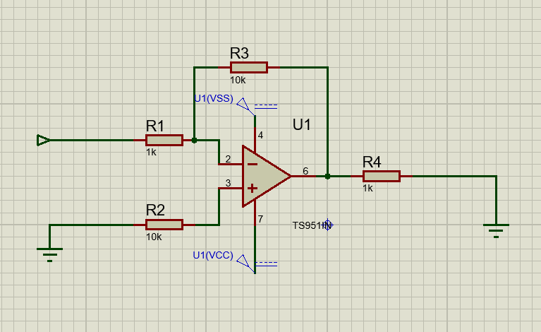

1.
Điện trở ngõ vào: R1=1KΩ
Điện trở hồi tiếp: R3=10kΩ
Tín hiệu AC đưa đến ngõ vào: Sóng sin với biên độ Vin=1V, tần số f=1KHz
Công thức tính hệ số khuếch đại áp của mạch Op-amp đảo là:Av=-R3/R1
- Av= -10K/1K=-10
Từ đó Vout=|Av|*Vin=10*1=10V
2.
Bước thực hiện | Vin | Vout | Av(do) | Av(tinh)
Quan sát tín hiệu trên dao động ký | 1 | 10 | ~-10 | -10

3.
So sánh giá trị Av(tinh) và Av(do)
- Về hệ số khuếch đại: Trong thực tế, hệ số khuếch đại đo đượcsẽ xấp xỉ hoặc nhỏ hơn một chút xíu so với giá trị lý thuyết. Sự chênh lệch này là hoàn toàn bình thường do các điện trở(R1, R3) luôn có sai số nhất định, đồng thời bản thân IC thuật toán cũng có suy hao nội bộ, không đạt được trạng thái lý tưởng 100%.
- Về tín hiệu: Quan sát trên máy hiện sóng sẽ thấy tín hiệu ngõ ra Vout là một đường hình sin có biên độ gấp 10 lần nhưng đảo pha hoàn toàn so với tín hiệu ngõ vào Vin

